浙江中一检测研究院股份有限公司职业卫生网上公开信息表
单位名称 | 宁波创源文化发展股份有限公司
单位地址 | 宁波市北仑区庐山西路45号 | 联系人 |  | 柴祖珂
项目名称 | 宁波创源文化发展股份有限公司建设项目职业病危害控制效果评价
技术服务项目组员名单 | 王文燕、纪燕平、井瑜
现场调查时间 | 2022.11.17
现场调查技术人员 | 李翠云、梅宇 | 企业陪同人 | 柴祖珂
现场调查图像证明 | 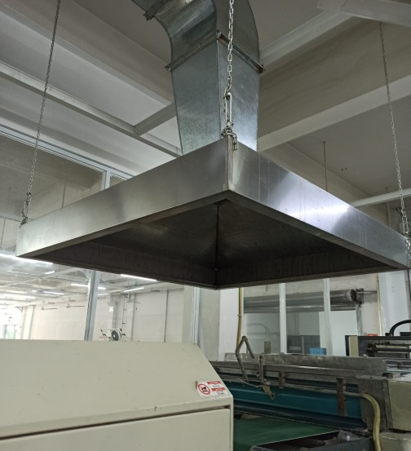
现场采样、检测时间 | 2022.11.21-23
现场采样、检测人员 | 杜振旭、张龙、邓交洁、梅宇 | 企业陪同人 |  | 柴祖珂
现场采样、检测图像证明 | 